拖顶乡党史学习教育
工作简报
拖顶乡党史学习教育领导小组办公室 2021年9月28日
我为群众办实事——拖顶乡深入开展爱国卫生大扫除“众参与”活动
为深入贯彻习近平总书记关于疫情防控和爱国卫生重要指示精神，全面落实省、州、县关于爱国卫生重要工作部署，进一步巩固拓展疫情防控和“爱国卫生7个专项行动”成效，全面提升全乡人居环境质量，打造环境优美、健康文明、秩序井然的魅力拖顶乡。9月27日，由乡爱卫办牵头，组织全乡干部职工和广大人民群众开展爱国卫生大扫除“众参与”活动。
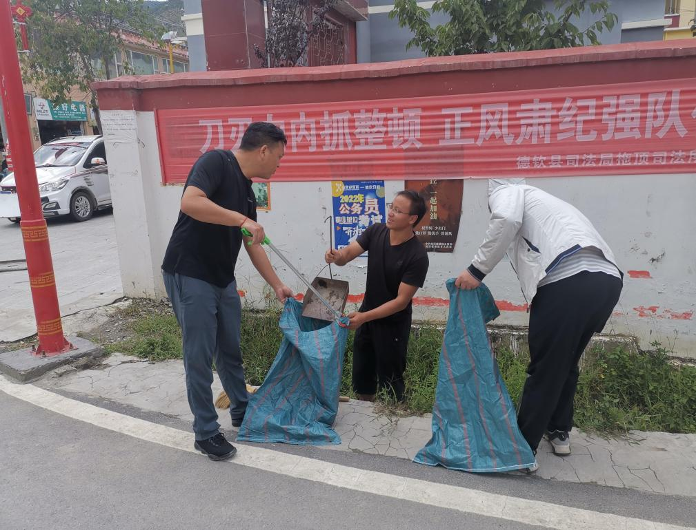
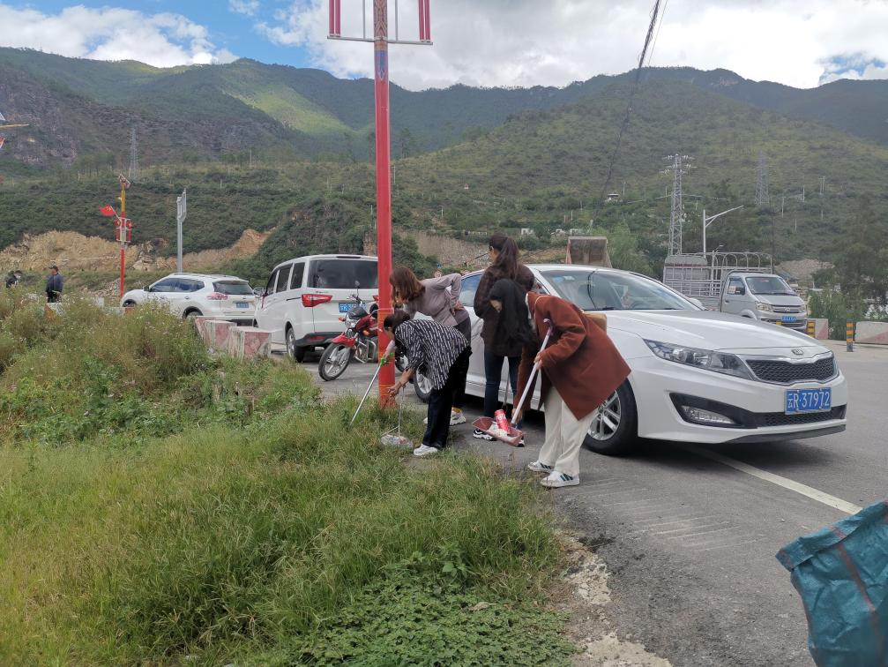
本次活动以“疫情防控，人人有责；爱国卫生，全民参与”为主题，依托网络、微信等媒体平台，广泛宣传爱国卫生运动的内容和重要意义，动员广大干部职工、企业、商铺和人民群众主动参与爱国卫生运动，引导人民群众自觉树立爱卫意识，共创环境优美、干净整洁、健康文明的生活环境。
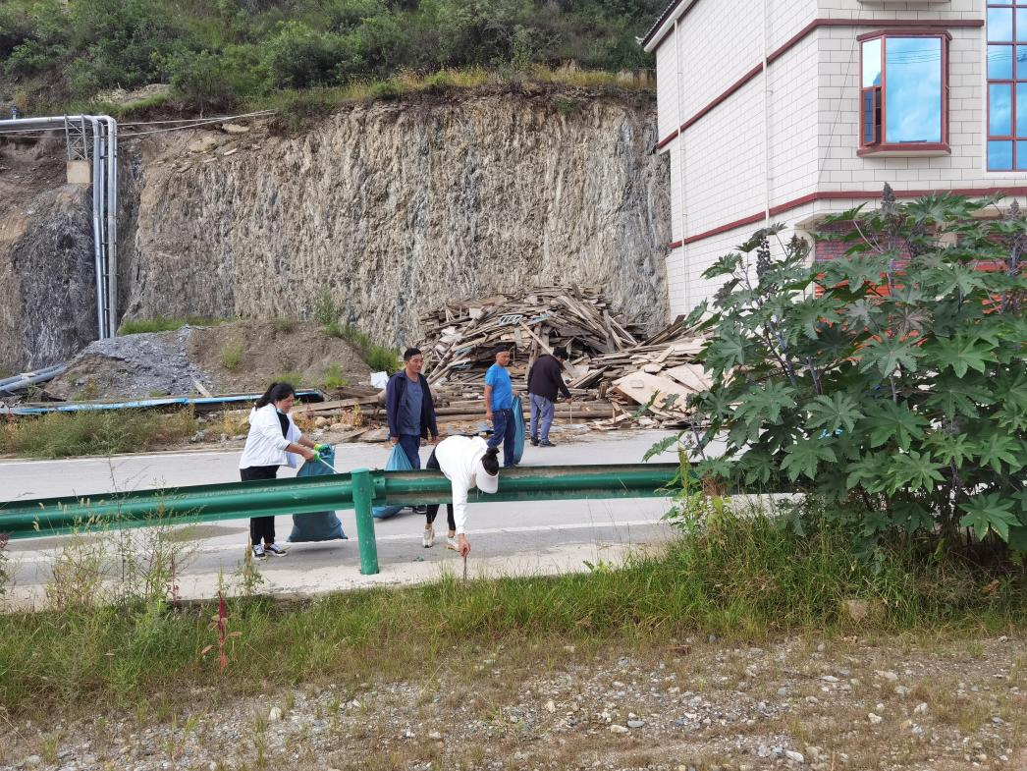
乡镇干部职工率先垂范，充分发扬党员先锋模范精神，积极开展政府机关大扫除、卫生区域大清理、集镇环境大整治活动，沿着集镇街道、桥梁、公路沿线，清理积存的裸露垃圾，对周边街道电杆墙体小广告以及装修残余垃圾等进行全方位清扫，并及时提醒商铺业主严格落实“门前五包”制度。通过实际行动向商户、企业和广大人民群众宣传推广文明健康、绿色环保的生活方式，着力营造干净、整洁、和谐、健康的生活环境。
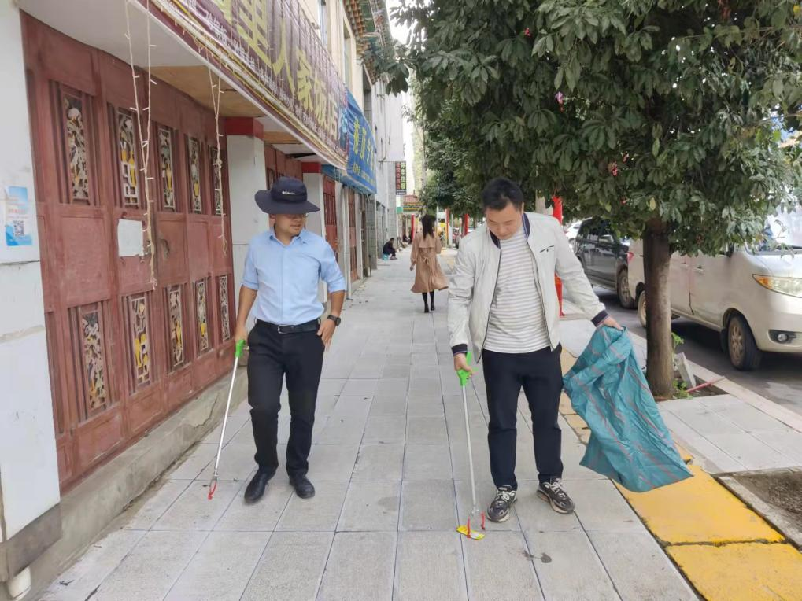
商户、企业和广大人民群众积极响应爱国卫生运动号召，认真开展餐饮场所大扫除、家庭卫生大扫除、社区卫生大扫除活动，全面清扫集镇街道、商铺周边、道路沿线裸露垃圾，清理卫生死角，确保屋内外无暴露垃圾，无乱堆乱放，无违章搭建，无占路设摊，以实际行动支持爱国卫生运动，营造爱国卫生“众参与”的良好氛围，共建干净整洁、健康文明的卫生环境。
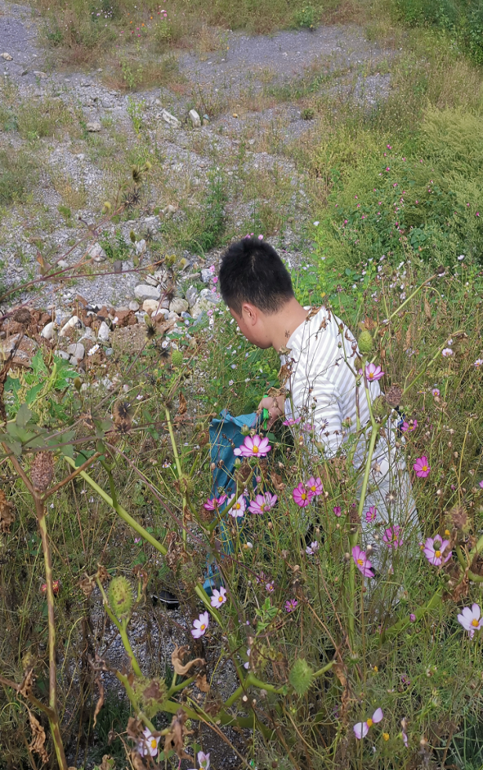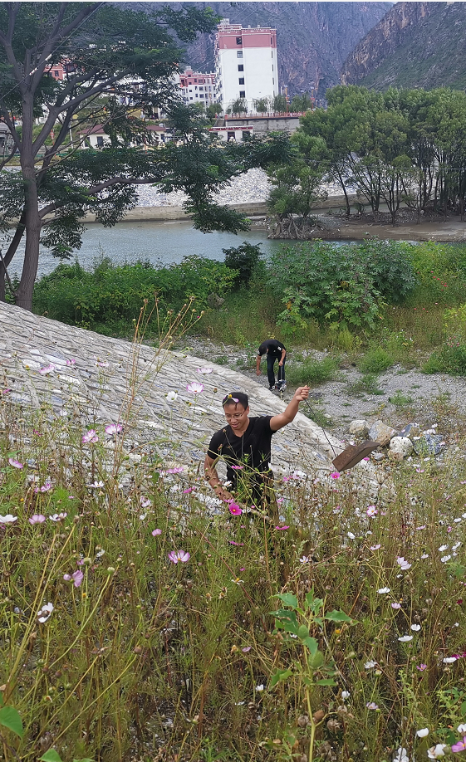
下一步，拖顶乡将着力构建爱国卫生运动常态化机制，多措并举推动“爱国卫生7个专项行动”落地见效，进一步深化拓展疫情防控和爱国卫生成效，全力发挥爱国卫生社会性、群众性优势，引导群众自觉养成文明的生活方式和良好的卫生习惯，共筑健康家园，共享小康社会，共建魅力拖顶。

